Resolución del Pleno del Instituto de Transparencia, Acceso a la Información Pública y Protección de Datos Personales del Estado de México y Municipios, con domicilio en Metepec, Estado de México, del diecisiete de mayo de dos mil veintitrés.

VISTO el expediente formado con motivo del Recurso Revisión 00392/INFOEM/IP/RR/2023, promovido por una persona de manera anónima, a quien en lo sucesivo se le denominará EL RECURRENTE, en contra de la respuesta del Ayuntamiento de Zinacantepec, que en lo sucesivo se denominará EL SUJETO OBLIGADO, se procede a dictar la presente resolución con base en lo siguiente:

ANTECEDENTES

I. De la Solicitud de Información.
El ocho de diciembre de dos mil veintidós, EL RECURRENTE presentó a través del Sistema de Acceso a la Información Mexiquense, en lo subsecuente EL SAIMEX ante EL SUJETO OBLIGADO, la solicitud de acceso a la Información Pública, a la que se le asignó el número de expediente 01426/ZINACANT/IP/2022, mediante la cual solicitó:

“Se solicita sea remitido el soporte documental que dé cuenta de todos los proveedores que se hayan inscrito al padrón de proveedores durante 2022.” (sic).

MODALIDAD DE ENTREGA: vía SAIMEX.

II. DE LA SOLICITUD DE ACLARACIÓN. El quince de diciembre de dos mil veintidós, EL SUJETO OBLIGADO solicitó aclaración a través del SAIMEX, a la solicitud de acceso a la información, de la siguiente manera:

“Con fundamento en el articulo 159 de la Ley de Transparencia y Acceso a la Información Pública del Estado de México y Municipios, se le requiere para que dentro del plazo de diez días hábiles realice lo siguiente:

Este Sujeto Obligado requiere ampliar los datos de su solicitud a efecto de asegurar la continuidad del proceso de acceso a la información, por lo que se le solicita la aclaración de su solicitud, especificando correctamente los elementos requeridos, no omito mencionar que su aclaración deberá ir encaminada en lo solicitado previamente, dado que en caso de que no fuera así, esta Unidad de Transparencia procederá a dar incompetencia por inconsistencias en su petición; Lo anterior se requiere para que esta Unidad de Transparencia cuente con los elementos necesarios que permitan realizar una búsqueda exhaustiva en los archivos municipales.

En caso de que no se desahogue el requerimiento señalado dentro del plazo citado se tendrá por no presentada la solicitud de información, quedando a salvo sus derechos para volver a presentar la solicitud, lo anterior con fundamento en el artículo 159 de la Ley invocada.
ATENTAMENTE
ING. JESUS EMMANUEL ENCASTIN RENDON” (Sic)

III. De la Respuesta de Aclaración: El quince de diciembre de dos mil veintidós, el particular dio atención a la solicitud de la aclaración en los siguientes términos:

“QUÉ HAY QUE ACLARAR? O SOLO ES PARA QUE PASE EL TIEMPO ESPERANDO QUE NUNCA SE ACLARE Y SE CONCLUYA LA SOLICITUD?” (Sic)

IV. Turno de requerimiento del Sujeto Obligado
En cumplimiento al artículo 162 de la Ley de Transparencia y Acceso a la Información Pública del Estado de México y Municipios, el quince de diciembre de dos mil veintidós, el Titular de la Unidad de Transparencia del SUJETO OBLIGADO, turnó el requerimiento de información al servidor público habilitado que estimó pertinente, a fin de colmar la solicitud de acceso a la información; tal y como, se aprecia en la imagen siguiente:
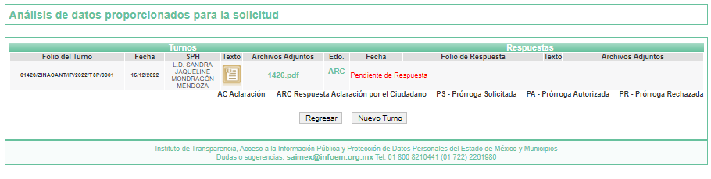
V. Respuesta del Sujeto Obligado
De las constancias que obran en el SAIMEX, se advierte que el veintitrés de enero de dos mil veintitrés, EL SUJETO OBLIGADO entregó la respuesta a la solicitud de Información Pública del particular en los siguientes términos:
“En respuesta a la solicitud recibida, nos permitimos hacer de su conocimiento que con fundamento en el artículo 53, Fracciones: II, V y VI de la Ley de Transparencia y Acceso a la Información Pública del Estado de México y Municipios, le contestamos que:
Se adjunta la respuesta a la solicitud interpuesta a través de esta plataforma digital.
ATENTAMENTE
ING. JESUS EMMANUEL ENCASTIN RENDON”

Por otra parte, se agregó a la respuesta el archivo digital que a continuación se describe:

- “respuesta de solicitud 1426-22.pdf”: documento constante de dos fojas útiles, de cuyo contenido, se advierte el escrito remitido por el Titular de la Unidad de Transparencia, a través del que manifiesta que con el fin de darle una oportuna respuesta se turnó la solicitud al Servidor Público Habilitado poseedor de la información mismo que informa que se encuentra dentro del Sistema de Información Pública de Oficio Mexiquense (IPOMEX), cabe hacer mención que dentro de dicho sistema se carga la información que este Sujeto Obligado debe transparentar de conformidad con la Ley de Transparencia y Acceso a la información Pública de Oficio Mexiquense del Estado de México y Municipios en su artículo 92.

VI. Del Recurso Revisión.
Inconforme con la respuesta, el veintitrés de enero de dos mil veintitrés, EL RECURRENTE interpuso el Recurso Revisión sujeto del presente estudio, el cual fue registrado en EL SAIMEX, y se le asignó el número de expediente 00392/INFOEM/IP/RR/2023, en el que señaló como:

Acto impugnado:
“NO ENTREGA INFORMACIÓN” (sic).

Razones o motivos de inconformidad:
“NO ENTREGA INFORMACIÓN” (Sic).

VII. Del turno del Recurso Revisión.
El veintitrés de enero de dos mil veintitrés, el medio de impugnación que se trata se envió electrónicamente al Instituto de Transparencia, Acceso a la Información Pública y Protección de Datos Personales del Estado de México y Municipios; por lo que, con fundamento en el artículo 185, fracción I de la Ley de Transparencia y Acceso a la Información Pública del Estado de México y Municipios, se turnó mediante EL SAIMEX, a la Comisionada Sharon Cristina Morales Martínez a efecto de decretar su admisión o desechamiento.

a) Admisión del Recurso Revisión.
De las constancias del expediente electrónico del SAIMEX, se advierte que el veintiséis de enero de dos mil veintitrés, se notificó la admisión a trámite del Recurso Revisión que nos ocupa; así como la integración del expediente respectivo, mismo que se puso a disposición de las partes, para que en un plazo máximo de siete días hábiles conforme a lo dispuesto por el artículo 185 de la Ley de Transparencia y Acceso a la Información Pública del Estado de México y Municipios; EL RECURRENTE manifestara lo que a su derecho conviniera, a efecto de presentar pruebas o alegatos y, en su caso, EL SUJETO OBLIGADO rindiera su correspondiente Informe Justificado.

b) Manifestaciones.
De acuerdo a las constancias digitales que obran en EL SAIMEX se desprende que conforme a lo dispuesto en el artículo 185, fracciones II y IV de la Ley de Transparencia y Acceso a la Información Pública del Estado de México y Municipios, dentro del término legalmente concedido a EL RECURRENTE, éste no realizó manifestación alguna; por su parte, el SUJETO OBLIGADO rindió su informe justificado, el cual fue puesto a la vista del particular el doce de abril de dos mil veintitrés, por medio del cual inserta imágenes relativas a la información contenida en el enlace electrónico que proporciona en respuesta primigenia.

Sirva de apoyo de lo anterior, la siguiente ilustración.

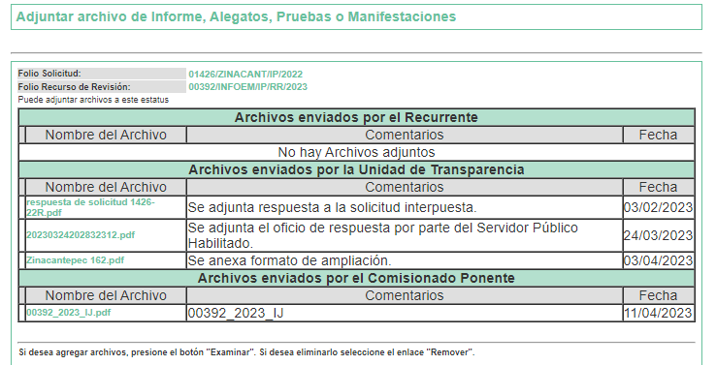

c) Acuerdo de ampliación:
El quince de marzo de dos mil veintitrés, se notificó a las partes el acuerdo de ampliación del plazo para resolver el Recurso de Revisión en estudio, por un periodo de hasta quince días hábiles, de conformidad con el artículo 181, tercer párrafo de la Ley de Transparencia y Acceso a la Información Pública del Estado de México y Municipios.

Este organismo garante no pasa por alto justificar, que el plazo para emitir resolución en el presente asunto encuentra justificación en el alto número de recursos de revisión recibidos dentro del primer semestre del año dos mil veintidós, que, en comparación con los recibidos el año pasado dentro del mismo periodo, se ha incrementado aproximadamente un 400%, circunstancia atípica que ha rebasado las capacidades técnicas y humanas del personal encargado de la proyección de las resoluciones a dichos medios de impugnación.

Por ello, es menester precisar que, si bien se ha excedido el plazo para resolver el presente medio de impugnación, de conformidad con la ley de la materia, el plazo para emitir resolución se encuentra justificado en los elementos para medir su razonabilidad de asuntos conforme a los parámetros establecidos por diversos órganos jurisdiccionales federales, aplicables también en procedimientos análogos, como el que nos ocupa.

Así, en términos de lo que establecen los artículos 8.1 y 25 de la Convención Americana sobre Derechos Humanos, los recursos deben ser sencillos y resolverse en el menor tiempo posible, tomando en consideración la dilación total del procedimiento; esto es, en un plazo razonable.

En ese sentido, el legislador fijó los términos procesales en las leyes, de manera general, sin que pudiera prever la variada gama de casos que son resueltos por los órganos jurisdiccionales o cuasi jurisdiccionales, tanto por la complejidad de los hechos, como por el número de casos que conocen.
Por ello, excepcionalmente, si un asunto es resuelto con posterioridad a los plazos señalados por la norma debe analizarse la razonabilidad del tiempo necesario para su resolución, atentos a los siguientes criterios:

a) Complejidad del asunto: La complejidad de la prueba, la pluralidad de sujetos procesales, el tiempo transcurrido, las características y contexto del recurso.
b) Actividad Procesal del interesado: Acciones u omisiones del interesado.
c) Conducta de la Autoridad: Las Acciones u omisiones realizadas en el procedimiento. Así como si la autoridad actuó con la debida diligencia.
d) La afectación generada en la situación jurídica de la persona involucrada en el proceso: Violación a sus derechos humanos.

De modo que, cuando se trate de un asunto excepcional, por alguna o todas las características mencionadas o bien, cuando el ingreso de asuntos al órgano jurisdiccional o cuasi jurisdiccional respectivo supere notoriamente al que podría considerarse normal, debe concluirse que es una excluyente de responsabilidad en relación con la actuación del funcionario, como ha acontecido en el caso que nos ocupa.
Argumento que encuentra sustento en la jurisprudencia P./J. 32/92 emitida por el Pleno de la Suprema Corte de Justicia de la Nación de rubro “TÉRMINOS PROCESALES. PARA DETERMINAR SI UN FUNCIONARIO JUDICIAL ACTUÓ INDEBIDAMENTE POR NO RESPETARLOS SE DEBE ATENDER AL PRESUPUESTO QUE CONSIDERÓ EL LEGISLADOR AL FIJARLOS Y LAS CARACTERÍSTICAS DEL CASO.”, visible en la Gaceta del Seminario Judicial de la Federación con el registro digital 205635.

Razones por las cuales cabe concluir que, la resolución al Recurso de Revisión se solventa hasta esta fecha, debido a que existe una excesiva carga de trabajo en desproporción a la capacidad de los recursos materiales y humanos con que cuenta este Instituto para atender la enorme demanda de usuarios que acuden para que se les garantice su Derecho de acceso a la información Pública y Protección de Datos Personales, aunado a la complejidad de los hechos a los que se refieren, así como al volumen del expediente, la extensión de los escritos y pruebas aportadas y desahogadas por las partes; lo que impide la tramitación de los recursos dentro de los términos legales previamente establecidos por la Ley, por tratarse de causas de fuerza mayor.

Al respecto, también son de considerar los criterios sostenidos por el Cuarto Tribunal Colegiado en Materia Administrativa del Primer Circuito, cuyos rubros y datos de identificación son los siguientes:

“PLAZO RAZONABLE PARA RESOLVER. DIMENSIÓN Y EFECTOS DE ESTE CONCEPTO CUANDO SE ADUCE EXCESIVA CARGA DE TRABAJO.” consultable en el Seminario Judicial de la Federación y su gaceta, con el registro digital 2002351.
“PLAZO RAZONABLE PARA RESOLVER. CONCEPTO Y ELEMENTOS QUE LO INTEGRAN A LA LUZ DEL DERECHO INTERNACIONAL DE LOS DERECHOS HUMANOS.”, visible en el Seminario Judicial de la Federación y su gaceta, con el registro digital 2002350.

Por ello, este organismo garante comprometido con la tutela de los derechos humanos confiados, señala que este exceso del plazo legal para resolver el presente asunto, resulta de carácter excepcional.

d) Cierre de Instrucción.
Una vez analizado el estado procesal que guarda el expediente, el once de mayo de dos mil veintitrés, la Comisionada Sharon Cristina Morales Martínez acordó el cierre de instrucción; así como, la remisión del mismo a efecto de ser resuelto, de conformidad con lo establecido en el artículo 185 fracciones VI y VIII de la Ley de Transparencia y Acceso a la Información Pública del Estado de México y Municipios.

CONSIDERANDO

PRIMERO. Competencia.
Este Instituto de Transparencia, Acceso a la Información Pública y Protección de Datos Personales del Estado de México y Municipios, es competente para conocer y resolver el presente Recurso Revisión, conforme a lo dispuesto en los artículos 6, Apartado A de la Constitución Política de los Estados Unidos Mexicanos; 5, párrafos trigésimo, trigésimo primero y trigésimo segundo, fracciones IV y V de la Constitución Política del Estado Libre y Soberano de México; ordinal 2, fracción II, 13, 29, 36, fracciones I y II, 176, 178, 179, 181 párrafo tercero y 185 de la Ley de Transparencia y Acceso a la Información Pública del Estado de México y Municipios; 9, fracciones I y XXIII y 11 del Reglamento Interior del Instituto de Transparencia, Acceso a la Información Pública y Protección de Datos Personales del Estado de México y Municipios.

SEGUNDO. Interés.
El Recurso Revisión fue interpuesto por parte legítima, en atención a que se presentó por EL RECURRENTE, quien es la misma persona que formuló la solicitud de acceso a la Información Pública al SUJETO OBLIGADO, pues para ello, es necesario que el particular ingrese al SAIMEX mediante la utilización de su clave de usuario y contraseña.

TERCERO. Oportunidad.
El Recurso de Revisión fue interpuesto dentro del plazo de quince días hábiles, contados a partir del día siguiente al en que EL RECURRENTE tuvo conocimiento de la respuesta impugnada; tal y como, lo prevé el artículo 178 de la Ley de Transparencia y Acceso a la Información Pública del Estado de México y Municipios, que establece:

“Artículo 178. El solicitante podrá interponer, por sí mismo o a través de su representante, de manera directa o por medios electrónicos, Recurso de Revisión ante el Instituto o ante la Unidad de Transparencia que haya conocido de la solicitud dentro de los quince días hábiles, siguientes a la fecha de la notificación de la respuesta.

A falta de respuesta del sujeto obligado, dentro de los plazos establecidos en esta Ley, a una solicitud de Acceso a la Información Pública el recurso podrá ser interpuesto en cualquier momento, acompañado con el documento que pruebe la fecha en que presentó la solicitud.

En el caso de que se interponga ante la Unidad de Transparencia, ésta deberá remitir el Recurso de Revisión al Instituto a más tardar al día siguiente de haberlo recibido.” (Sic)

En esa tesitura, atendiendo a que EL SUJETO OBLIGADO notificó la respuesta a la solicitud de Acceso a la Información Pública el día veintitrés de enero de dos mil veintitrés, así, el plazo de quince días hábiles que el artículo 178 de la Ley de la materia otorga al hoy RECURRENTE para presentar el respectivo Recurso de Revisión, transcurrió del veinticuatro de enero al catorce de febrero de dos mil veintitrés, sin contemplar en el cómputo los días veintiocho y veintinueve de enero; cuatro, cinco, seis, once y doce de febrero de la misma anualidad, por corresponder a sábados y domingos, considerados como días inhábiles, en términos del artículo 3, fracción X de la Ley de Transparencia y Acceso a la Información Pública del Estado de México y Municipios.

Por tanto, si el Recurso de Revisión que nos ocupa, se interpuso el veintitrés de enero de dos mil veintitrés, éste se encuentra dentro de los márgenes temporales previstos en el precepto legal citado en el párrafo anterior y, por tanto, su interposición se considera oportuna.

CUARTO. Procedibilidad.
Esté Órgano Garante considera importante precisar que conforme al artículo 180, fracción II, último párrafo de la Ley de Transparencia y Acceso a la Información Pública del Estado de México y Municipios, el cual prevé que cuando las solicitudes se presenten de manera electrónica no es requisito indispensable el proporcionar el nombre, tal como se muestra a continuación:

“Artículo 180. El Recurso Revisión contendrá:
…
II. El nombre del solicitante que recurre o de su representante y, en su caso, …
En caso de que el recurso se interponga de manera electrónica no será indispensable que contengan los requisitos establecidos en las fracciones II, IV, VII y VIII.”

Con fundamento en el precepto legal antes citado, el Recurso Revisión materia del presente asunto, se interpuso de manera electrónica y, por ende, no es necesario que contenga determinados requisitos, entre ellos, el nombre del RECURRENTE; en ese sentido en el presente caso, al haber sido presentado el Recurso Revisión vía SAIMEX, dicho requisito resulta innecesario.

Lo anterior es así, pues el artículo 15 de Ley de Transparencia y Acceso a la Información Pública del Estado de México y Municipios prevé que, toda persona tendrá acceso a la información sin necesidad de acreditar interés alguno o justificar su utilización, de lo que se infiere que para el ejercicio del derecho de acceso a la Información Pública, el nombre no es un requisito sine qua non para que los particulares ejerzan el derecho de acceso a la Información Pública, pues por el contrario la Ley de la materia señala en su artículo 155, párrafo segundo la posibilidad de que las solicitudes de información sean anónimas, al utilizar un nombre incompleto o, inclusive un seudónimo.

Aunado a lo anterior, cabe precisar que los artículos 6, Apartado A, fracciones III y IV de la Constitución Política de los Estados Unidos Mexicanos y 5, párrafos trigésimo, trigésimo primero y trigésimo segundo, fracciones I, III, IV y V de la Constitución Política del Estado Libre y Soberano de México, garantizan el ejercicio del derecho de acceso a la Información Pública, disponen que toda persona sin necesidad de acreditar interés alguno o justificar su utilización, tendrá acceso gratuito a la Información Pública.

Así mismo, se estima que el requisito relativo al nombre del RECURRENTE no constituye un supuesto indispensable de procedibilidad de los Recurso Revisión, en términos de los artículos 25 de la Convención Americana de Derechos Humanos, 1 párrafos segundo y tercero, 6 apartado A, fracciones III y IV de la Constitución Política de los Estados Unidos Mexicanos y 5, párrafo vigésimo segundo de la Constitución Política del Estado Libre y Soberano de México, debido a que el acceso a la Información Pública es un Derecho Humano que no requiere legitimación en la causa, sino únicamente basta con que el solicitante se encuentre legitimado en el procedimiento de Recurso Revisión, circunstancia que se acredita con las constancias electrónicas del expediente, de las que se desprende que EL RECURRENTE es la misma persona que realizó la solicitud de acceso a la Información Pública que ahora se impugna.

Es así que, para el estudio de la materia sobre la que se resuelve el presente Recurso Revisión, resulta intrascendente conocer el nombre de la persona que lo hubiere promovido, en virtud de que tanto la Constitución Política de los Estados Unidos Mexicanos, como la Constitución Política del Estado Libre y Soberano de México, reconocen la prerrogativa de los individuos para que no resulte necesario la acreditación de un interés o justificar la utilización de la información; siendo ocioso realizar dicho análisis; toda vez que, se limitaría el ejercicio de un Derecho Humano, como el Derecho de Acceso a la Información Pública, por una cuestión procedimental.

QUINTO. Estudio y resolución del asunto.
Es pertinente enfatizar lo que contempla el artículo 6°, Apartado A de la Constitución Política de los Estados Unidos Mexicanos, atinente al derecho de Acceso a la Información Pública, que señala a la letra:

“Artículo 6o…
A. Para el ejercicio del derecho de acceso a la información, la Federación y las entidades federativas, en el ámbito de sus respectivas competencias, se regirán por los siguientes principios y bases:
I. Toda la información en posesión de cualquier autoridad, entidad, órgano y organismo de los Poderes Ejecutivo, Legislativo y Judicial, órganos autónomos, partidos políticos, fideicomisos y fondos públicos, así como de cualquier persona física, moral o sindicato que reciba y ejerza recursos públicos o realice actos de autoridad en el ámbito federal, estatal y municipal, es pública y sólo podrá ser reservada temporalmente por razones de interés público y seguridad nacional, en los términos que fijen las leyes. En la interpretación de este derecho deberá prevalecer el principio de máxima publicidad. Los sujetos obligados deberán documentar todo acto que derive del ejercicio de sus facultades, competencias o funciones, la ley determinará los supuestos específicos bajo los cuales procederá la declaración de inexistencia de la información.
II. La información que se refiere a la vida privada y los datos personales será protegida en los términos y con las excepciones que fijen las leyes.
III. Toda persona, sin necesidad de acreditar interés alguno o justificar su utilización, tendrá acceso gratuito a la Información Pública, a sus datos personales o a la rectificación de éstos.
IV. Se establecerán mecanismos de acceso a la información y procedimientos de revisión expeditos que se sustanciarán ante los organismos autónomos especializados e imparciales que establece esta Constitución.
V. Los sujetos obligados deberán preservar sus documentos en archivos administrativos actualizados y publicarán, a través de los medios electrónicos disponibles, la información completa y actualizada sobre el ejercicio de los recursos públicos y los indicadores que permitan rendir cuenta del cumplimiento de sus objetivos y de los resultados obtenidos.
VI. Las leyes determinarán la manera en que los sujetos obligados deberán hacer pública la información relativa a los recursos públicos que entreguen a personas físicas o morales.
VII. La inobservancia a las disposiciones en materia de acceso a la Información Pública será sancionada en los términos que dispongan las leyes.”

De igual manera, la Constitución Política del Estado Libre y Soberano de México, en su artículo 5°, párrafo trigésimo, trigésimo primero y trigésimo segundo, fracción I, dispone lo siguiente:
“Artículo 5…
El derecho a la información será garantizado por el Estado. La ley establecerá las previsiones que permitan asegurar la protección, el respeto y la difusión de este derecho.

Para garantizar el ejercicio del derecho de transparencia, acceso a la Información Pública y protección de datos personales, los poderes públicos y los organismos autónomos, transparentarán sus acciones, en términos de las disposiciones aplicables, la información será oportuna, clara, veraz y de fácil acceso.
Este derecho se regirá por los principios y bases siguientes:

Toda la información en posesión de cualquier autoridad, entidad, órgano y organismos de los Poderes Ejecutivo, Legislativo y Judicial, órganos autónomos, partidos políticos, fideicomisos y fondos públicos estatales y municipales, así como del gobierno y de la administración pública municipal y sus organismos descentralizados, asimismo de cualquier persona física, jurídica colectiva o sindicato que reciba y ejerza recursos públicos o realice actos de autoridad en el ámbito estatal y municipal, es pública y sólo podrá ser reservada temporalmente por razones previstas en la Constitución Política de los Estados Unidos Mexicanos de interés público y seguridad, en los términos que fijen las leyes. En la interpretación de este derecho deberá prevalecer el principio de máxima publicidad. Los sujetos obligados deberán documentar todo acto que derive del ejercicio de sus facultades, competencias o funciones, la ley determinará los supuestos específicos bajo los cuales procederá la declaración de inexistencia de la información.”

Así mismo, se tiene que la Ley de Transparencia y Acceso a la Información Pública del Estado de México y Municipios, prevé en su artículo 23, lo siguiente:

“Artículo 23. Son sujetos obligados a transparentar y permitir el acceso a su información y proteger los datos personales que obren en su poder:

I. El Poder Ejecutivo del Estado de México, las dependencias, organismos auxiliares, órganos, entidades, fideicomisos y fondos públicos, así como la Procuraduría General de Justicia;
II. El Poder Legislativo del Estado, los organismos, órganos y entidades de la Legislatura y sus dependencias;
III. El Poder Judicial, sus organismos, órganos y entidades, así como el Consejo de la Judicatura del Estado;
IV. Los ayuntamientos y las dependencias, organismos, órganos y entidades de la administración municipal;
V. Los órganos autónomos;
VI. Los tribunales administrativos y autoridades jurisdiccionales en materia laboral;
VII. Los partidos políticos y agrupaciones políticas, en los términos de las disposiciones aplicables;
VIII. Los fideicomisos y fondos públicos que cuenten con financiamiento público, parcial o total, o con participación de entidades de gobierno;
IX. Los sindicatos que reciban y/o ejerzan recursos públicos en el ámbito estatal y municipal;
X. Cualquier persona física o jurídico colectiva que reciba y ejerza recursos públicos en el ámbito estatal o municipal; y
XI. Cualquier otra autoridad, entidad, órgano u organismo de los poderes estatal o municipal, que reciba recursos públicos.
Los sujetos obligados deberán hacer pública toda aquella información relativa a los montos y las personas a quienes entreguen, por cualquier motivo, recursos públicos, así como los informes que dichas personas les entreguen sobre el uso y destino de dichos recursos.
Los servidores públicos deberán transparentar sus acciones así como garantizar y respetar el derecho de acceso a la Información Pública.

Ahora bien, atendiendo a los preceptos legales a los cuales se hizo referencia, es preciso mencionar que, el Ayuntamiento de Zinacantepec, se encuentra dentro de los supuestos de obligatoriedad a transparentar y garantizar el Acceso a la Información Pública.

Lo que se concatena a que las autoridades locales se encuentran constreñidas a la observancia de que toda la información que generen, administren o bien posean los Sujetos Obligados, debe ser considerada un bien de dominio público y accesible a cualquier persona; como es de amplio conocimiento, el derecho imperante en materia de transparencia se rige por el principio de máxima publicidad y en caso de negarse o limitarse, la procedencia de tales excepciones deberá en todo momento ser acreditado fehacientemente por aquellos cuya obligación sea asistir a dicha garantía, es decir, deberán motivar la clasificación de la información que consideren susceptible de tal actuación, señalando las causas especiales que los llevaron a dicha actuación.

En ese tenor, para un mejor estudio y comprensión del asunto que se resuelve, es preciso recordar que, EL RECURRENTE requirió al SUJETO OBLIGADO lo siguiente:

“Se solicita sea remitido el soporte documental que dé cuenta de todos los proveedores que se hayan inscrito al padrón de proveedores durante 2022.” (sic).

En atención a lo solicitado por el particular, el Sujeto Obligado respondió a través del siguiente archivo digital, cuyo contenido se insertan para una mayor referencia a continuación:
“respuesta de solicitud 1426-22.pdf”:

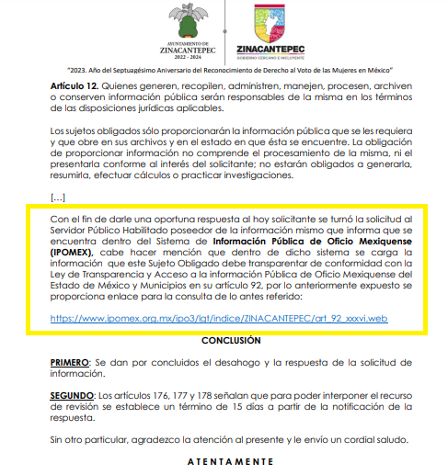

Inconforme con la respuesta obtenida, el particular presentó el medio de impugnación en que se actúa, en el que señalo como acto impugnado y razones o motivos de inconformidad, mencionando que, “NO ENTREGA INFORMACIÓN” (sic).

Por otra parte, se reitera que el particular, fue omiso en remitir manifestaciones a manera de pruebas o alegatos; no así, el Sujeto Obligado rindió su informe justificado, mediante los siguientes archivos digitales: respuesta de solicitud 1426-22R.pdf, 20230324202832312.pdf, Zinacantepec 162.pdf, por medio del cual inserta imágenes de la información en el que se encuentra en el link proporcionado en respuesta primigenia, imagen que se inserta a continuación, por ser parte toral del presente estudio.

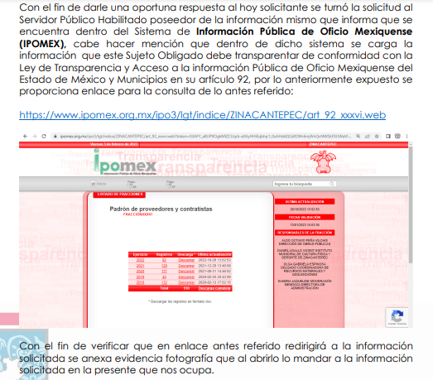

Por lo que hace a la liga electrónica https://www.ipomex.org.mx/ipo3/lgt/indice/ZINACANTEPEC/art_92_xxxvi.web proporcionada por el Sujeto Obligado en respuesta, se procedió al análisis de la misma, encontrando como resultado en la fuente de consulta, lo siguiente:

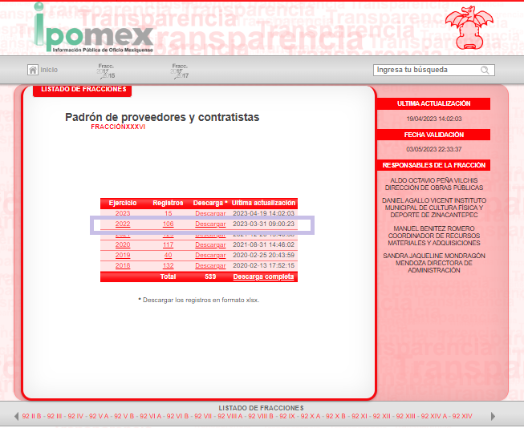

Derivado de su revisión se advierte que la liga de acceso, remite de manera específica a la información solicitada por el Particular, se aprecia que para el ejercicio 2022 que corresponde al solicitado existen 106 registros, es por ello que se estima que la información que arroja la dirección en análisis, corresponde al periodo solicitado por el particular relativo al padrón de proveedores, es decir, ya se encuentra publicada y no implica que el solicitante realice una búsqueda en la totalidad de la documentación encontrada; dado que, la fuente de consulta es concreta; en ese sentido, se tiene por colmada la información referente al padrón de proveedores ya que resulta congruente a lo establecido en el artículo 161 de la Ley de Transparencia Local, que se reproduce a continuación para una mejor referencia:

“Artículo 161. Cuando la información requerida por el solicitante ya esté disponible al público en medios impresos, tales como libros, compendios, trípticos, registros públicos, en formatos electrónicos disponibles en Internet o en cualquier otro medio, se le hará saber por el medio requerido por el solicitante la fuente, el lugar y la forma en que puede consultar, reproducir o adquirir dicha información en un plazo no mayor a cinco días hábiles. La fuente deberá ser precisa y concreta y no debe implicar que el solicitante realice una búsqueda en toda la información que se encuentre disponible.”

Aunado a lo anterior, resulta importante señalar que el Sujeto Obligado asume contar con la información; luego entonces, a nada práctico nos llevaría realizar un estudio sobre la fuente obligacional que constriñe a la parte solicitada a facilitar lo peticionado, aunado a que la información instada, es de interés general y de alcance público por tratarse de documentos que se generan y se encuentran dentro de la administración del Sujeto Obligado, debido a que dichas cualidades devienen del ejercicio de sus atribuciones, por los cuales se reflejan sus decisiones sobre recursos públicos.

En este sentido, se debe resaltar que este Instituto no tiene atribuciones para dudar de la veracidad de la información entregada por EL RECURRENTE, respalda lo anterior el Criterio histórico 31/10, emitido por el INAI, que a continuación se cita:

“El Instituto Federal de Acceso a la Información y Protección de Datos no cuenta con facultades para pronunciarse respecto de la veracidad de los documentos proporcionados por los sujetos obligados. El Instituto Federal de Acceso a la Información y Protección de Datos es un órgano de la Administración Pública Federal con autonomía operativa, presupuestaria y de decisión, encargado de promover y difundir el ejercicio del derecho de acceso a la información; resolver sobre la negativa de las solicitudes de acceso a la información; y proteger los datos personales en poder de las dependencias y entidades. Sin embargo, no está facultado para pronunciarse sobre la veracidad de la información proporcionada por las autoridades en respuesta a las solicitudes de información que les presentan los particulares, en virtud de que en los artículos 49 y 50 de la Ley Federal de Transparencia y Acceso a la Información Pública Gubernamental no se prevé una causal que permita al Instituto Federal de Acceso a la Información y Protección de Datos conocer, vía recurso revisión, al respecto.”

Por otra parte, es relevante mencionar que la solicitud de acceso a la información fue turnada al SUJETO OBLIGADO que se estimó competente para atender la solicitud de acceso a la información de mérito, por lo que se cumplió con el requisito establecido en el artículo 162 de la Ley de Transparencia Local, que a la letra señala lo siguiente:

“Artículo 162. Las unidades de transparencia deberán garantizar que las solicitudes se turnen a todas las Áreas competentes que cuenten con la información o deban tenerla de acuerdo a sus facultades, competencias y funciones, con el objeto de que realicen una búsqueda exhaustiva y razonable de la información solicitada.”

Determinado lo anterior, en relación al requerimiento realizado por el particular, se estima pertinente analizar el marco normativo que rige los actuares del SUJETO OBLIGADO observando de inicio que la información requerida, invariablemente implica el uso y destino de recursos públicos; por ello, de conformidad con el artículo 24, fracción XIX de la Ley de Transparencia y Acceso a la Información Pública del Estado de México y Municipios, EL SUJETO OBLIGADO tiene la obligación de transparentar las acciones de la parte solicitada, esto incluye aquellas que deriven del uso de los recursos públicos..

Planteado lo anterior, se precisa que la ya mencionada Unidad de Transparencia es la encargada de tramitar internamente las solicitudes de información y tiene la responsabilidad de verificar, en cada caso, que la información no tenga el carácter de confidencial o reservada, en términos de los artículos 50 y 51 de la Ley de Transparencia y Acceso a la Información del Estado de México y Municipios.

Por su parte, el artículo 53, fracciones II, IV y V de la Ley antes citada, establece que las Unidades de Transparencia tienen, entre otras, las funciones de recibir, tramitar y dar respuesta a las solicitudes de acceso a la información; realizar, con efectividad las gestiones necesarias para dar atención a las solicitudes de acceso a la información y así como consecuencia, siendo el caso entregar a los particulares lo pretendido.
Asimismo, el tres de abril de dos mil veintitrés, a través del documento electrónico denominado Zinacantepec 162.pdf, el cual consta del oficio número ZIN/UT/00761/2023, suscrito y signado por el Titular de la Unidad de Transparencia, por medio del cual, informó que en la Segunda Sesión Extraordinaria del Comité Municipal de Transparencia se aprobó la petición de ampliar los plazos para atender las solicitudes de información, conforme al acuerdo CT/EXT/0002/2023.

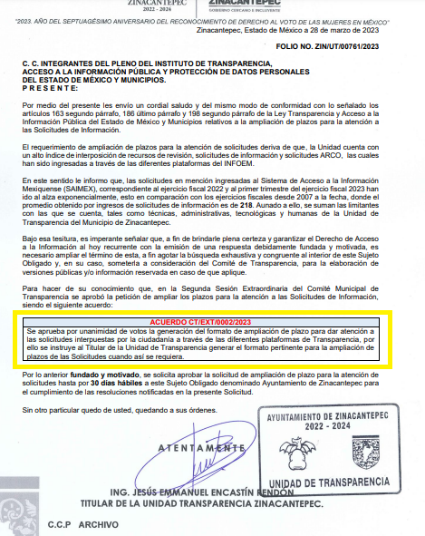

Derivado de ello, este Instituto de Transparencia, Acceso a la Información Pública y Protección de Datos Personales del Estado de México y Municipios, es competente para conocer y resolver la solicitud de ampliación de plazo para dar cumplimiento a la presente resolución del recurso de revisión 00392/INFOEM/IP/RR/2023, de conformidad con el artículo 198, párrafo tercero de la Ley de Transparencia y Acceso a la Información del Estado de México y Municipios; precepto del que se deriva que los sujetos obligados deben cumplir en estricto sentido los plazos establecidos en las resoluciones de este Organismo Garante, que se podrá solicitar excepcionalmente y de manera fundada y motivada la ampliación del plazo para el cumplimiento de la resolución y que deberán gestionar la respuesta a la solicitud de información al instante, atendiendo al principio de máxima publicidad y favoreciendo en todo momento a los particulares la protección más amplia.

En el presente caso, de la revisión de las constancias del expediente electrónico, localizado en el Sistema de Acceso a la Información Mexiquense (SAIMEX), se advierte que EL SUJETO OBLIGADO, dio cabal cumplimiento para dar atención a la solicitud de acceso a la información, por lo anterior, se observa que deviene procedente CONFIRMAR la respuesta brindada a la solicitud de información 01426/ZINACANT/IP/2022

Así, con fundamento en lo prescrito en los artículos 5 párrafos trigésimo, trigésimo primero y trigésimo segundo fracciones IV y V de la Constitución Política del Estado Libre y Soberano de México; 2, fracción II; 29, 36 fracciones I y II; 176, 178, 181, 185 de la Ley de Transparencia y Acceso a la Información Pública del Estado de México y Municipios, este Pleno:

Así, en mérito de lo expuesto en líneas anteriores resultan infundadas las razones o motivos de inconformidad que arguye EL RECURRENTE, por ello con fundamento en el artículo 186, fracción II, de la Ley de Transparencia y Acceso a la Información Pública del Estado de México y Municipios, se CONFIRMA la respuesta a la solicitud de información pública número: 01426/ZINACANT/IP/2022; que ha sido materia del presente fallo, por lo antes expuesto y fundado es de resolverse y;

SE RESUELVE

PRIMERO. Se CONFIRMA la respuesta a la solicitud de información 01426/ZINACANT/IP/2022, recaída en el recurso de revisión 00392/INFOEM/IP/RR/2023, por resultar infundadas las razones o motivos de inconformidad hechos valer por EL RECURRENTE en términos del Considerando QUINTO la presente resolución.

SEGUNDO. Notifíquese la presente resolución al Titular de la Unidad de Transparencia del Sujeto Obligado mediante el Sistema de Acceso a la Información Mexiquense (SAIMEX).

TERCERO. Notifíquese al RECURRENTE mediante el Sistema de Acceso a la Información Mexiquense (SAIMEX), la presente resolución, haciéndole saber que de conformidad con lo establecido en el artículo 196 de la Ley de Transparencia y Acceso a la Información Pública del Estado de México y Municipios, podrá impugnarla vía Juicio de Amparo en los términos de las leyes aplicables.
ASÍ LO RESUELVE, POR UNANIMIDAD DE VOTOS EL PLENO DEL INSTITUTO DE TRANSPARENCIA, ACCESO A LA INFORMACIÓN PÚBLICA Y PROTECCIÓN DE DATOS PERSONALES DEL ESTADO DE MÉXICO Y MUNICIPIOS, CONFORMADO POR LOS COMISIONADOS JOSÉ MARTÍNEZ VILCHIS; MARÍA DEL ROSARIO MEJÍA AYALA; SHARON CRISTINA MORALES MARTÍNEZ; LUIS GUSTAVO PARRA NORIEGA Y GUADALUPE RAMÍREZ PEÑA; EN LA DÉCIMA OCTAVA SESIÓN ORDINARIA CELEBRADA EL DIECISIETE DE MAYO DE DOS MIL VEINTITRÉS, ANTE EL SECRETARIO TÉCNICO DEL PLENO, ALEXIS TAPIA RAMÍREZ.

SCMM/BLA/DEMF/MRC

“Artículo 24. Para el cumplimiento de los objetivos de esta Ley, los sujetos obligados deberán cumplir con las siguientes obligaciones, según corresponda, de acuerdo a su naturaleza: (…) XIX. Transparentar sus acciones, así como garantizar y respetar el derecho a la información pública;;”

